МКУ «УПРАВЛЕНИЕ ОБРАЗОВАНИЯ»  ИСПОЛНИТЕЛЬНОГО КОМИТЕТА  АКТАНЫШСКОГО  МУНИЦИПАЛЬНОГО РАЙОНА  РЕСПУБЛИКИ ТАТАРСТАН  423740 с. Актаныш, пр. Ленина, 17  тел./факс 3-09-07 |  |  |  | ТАТАРСТАН РЕСПУБЛИКАСЫ АКТАНЫШ МУНИЦИПАЛЬ РАЙОНЫ БАШКАРМА КОМИТЕТЫ МКУ «МӘГАРИФ ИДАРӘСЕ»  423740 Актаныш авылы,Ленин пр-ты, 17 тел \факс 3-09-07
________________________________________________________________
ПРИКАЗ
№256-ОД от 03.11.2020 г.

О проведении III международного

литературного конкурса чтецов

«Джалиловские чтения»

С целью развития и формирования интереса к художественному слову, развития умения чувствовать красоту и выразительность поэтического слова, продвижения, сохранения и поддержки татарского языка и культуры в регионах РФ и за рубежом, популяризации творческого наследия М.Джалиля, повышения интереса к творчеству великого поэта, привлечения молодого и юного поколения к народным традициям, создания условий для творческой самореализации, выявления талантливых чтецов, предоставления им возможности для самовыражения, создания условий для повышения художественного и исполнительского мастерства, воспитания положительного эмоционального отношения к литературным поэтическим произведениям, приказываю:

1.Провести литературный конкурс чтецов «Джалиловские чтения» (далее Конкурс):

-на уровне детского сада – не позднее 5 ноября 2020 года;

муниципальный этап - не позднее 10 ноября 2020 года;

2.Рекомендовать руководителям образовательных организаций:

2.1.Ознакомиться с порядком проведения Конкурса (Приложение 1)

2.2.Ознакомиться с номинациями Конкурса (Приложение 2)

2.3.Организовать Конкурс на уровне детского сада, определить победителей (не более 1 в каждой номинации и в каждой возрастной группе)

2.4.Прислать заявки на участие победителей конкурса на уровне детского сада не позднее 5 ноября 2020 года (Приложение 3)

2.5.Заявки(детские сады) прислать по следующему электронныму адресу:

-ДОУ – aigg@mail.ru

3.Разместить информацию о проведении литературного конкурса чтецов «Джалиловские чтения» на сайтах общеобразовательных организаций.

4.Контроль за исполнением настоящего приказа возлагаю на заместителя начальника по учебно-методической работе Г.Д.Имамразыевой.

Начальник В.Х.Хаева-Хаметзянова

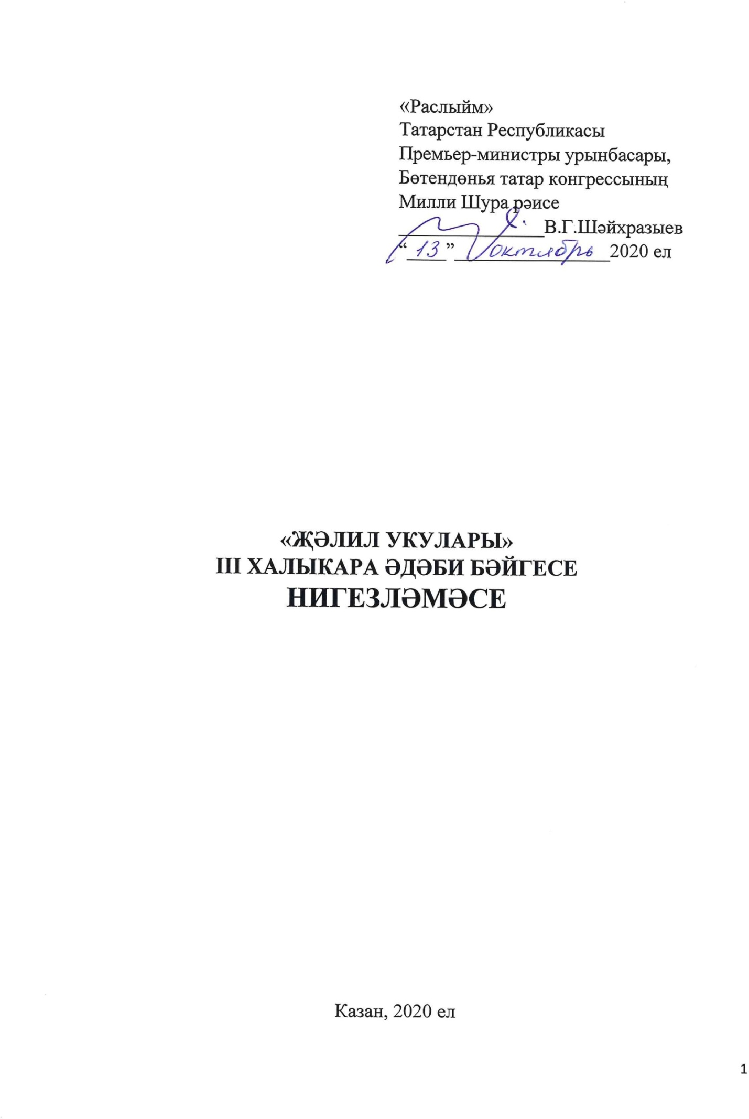

Приложение 1

К приказу МКУ «Управление образования»

№256-ОД от 03.11.2020 года

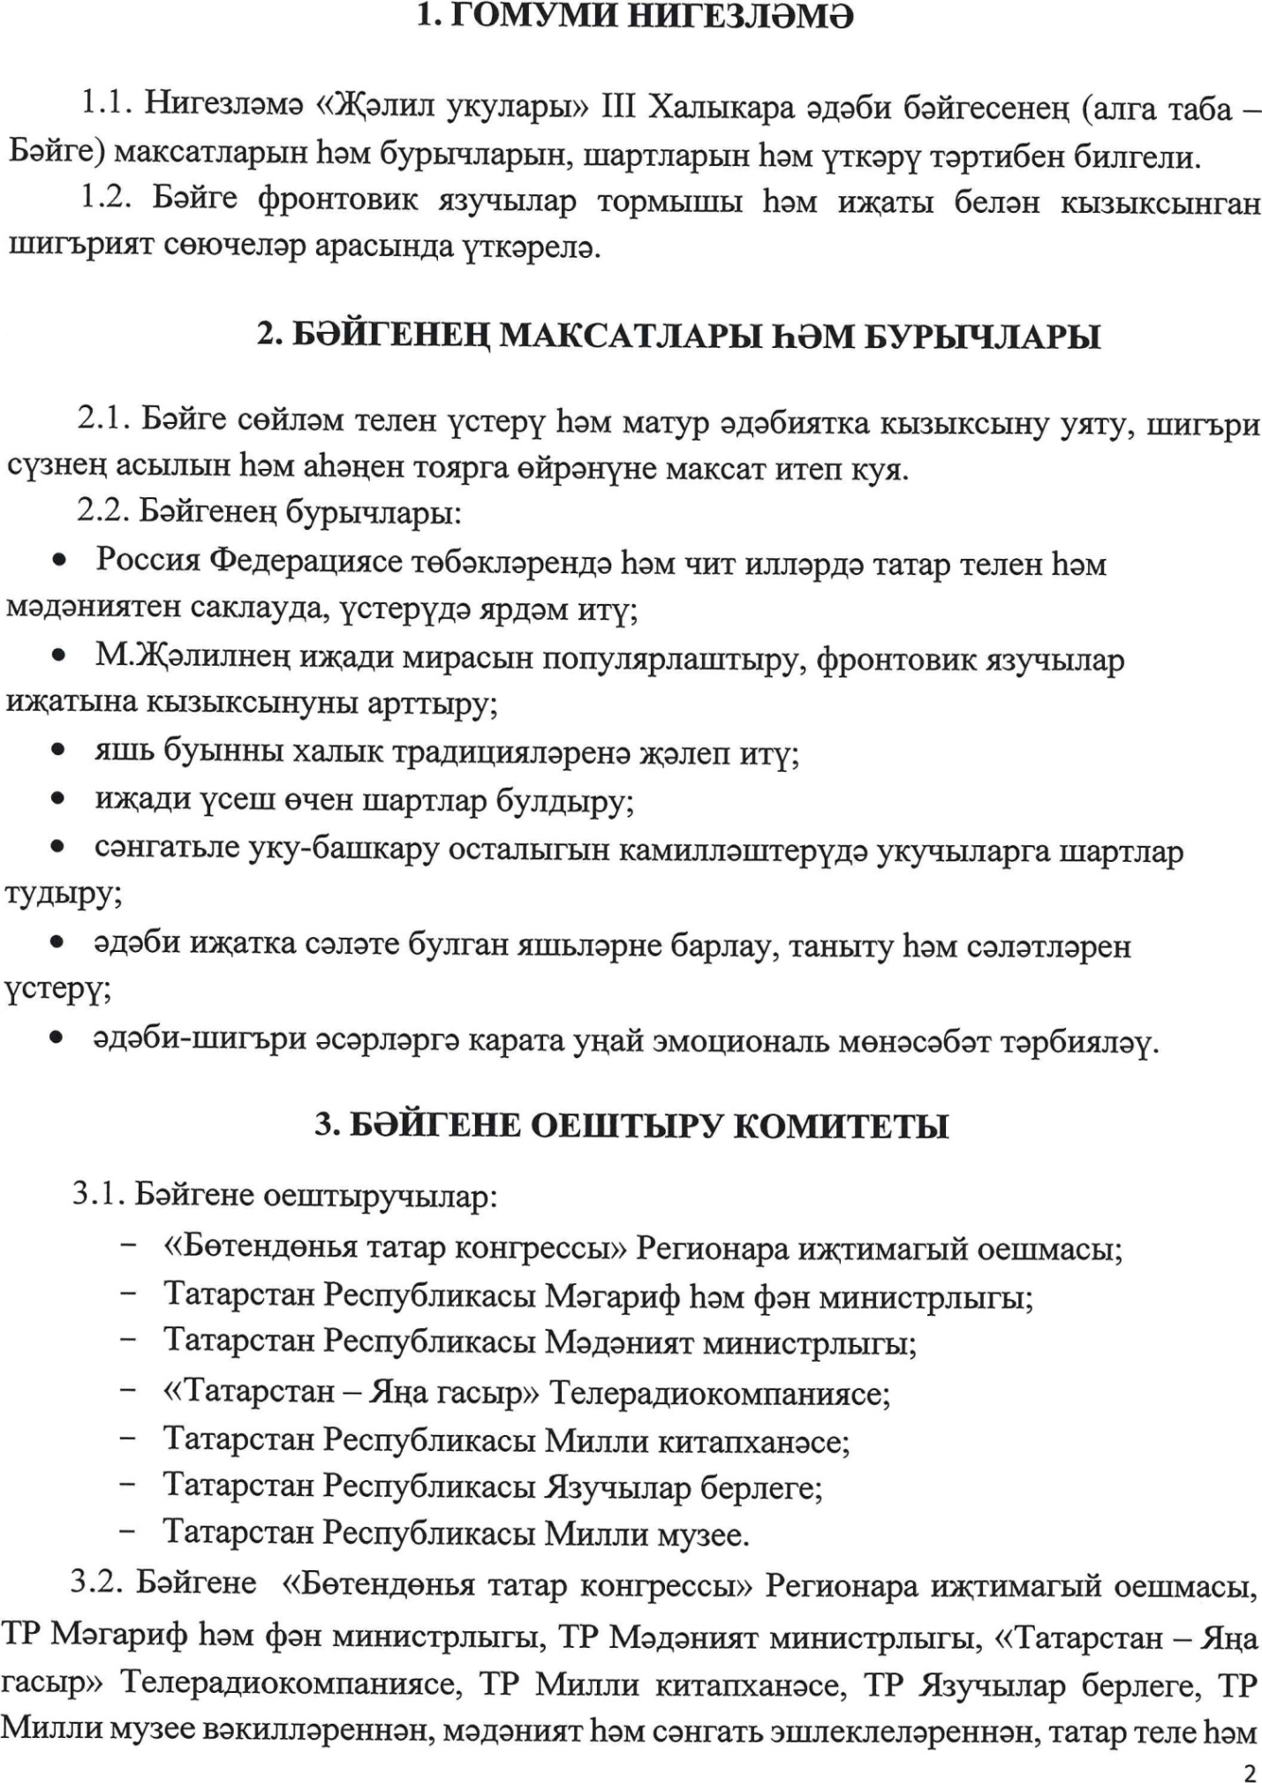

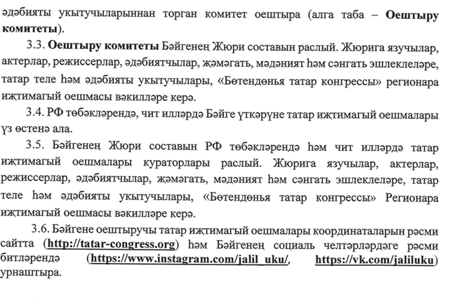

Приложение 2

К приказу МКУ «Управление образования»

№256-ОД от 03.11.2020 года

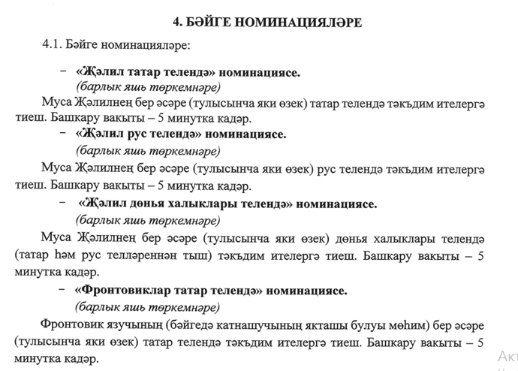

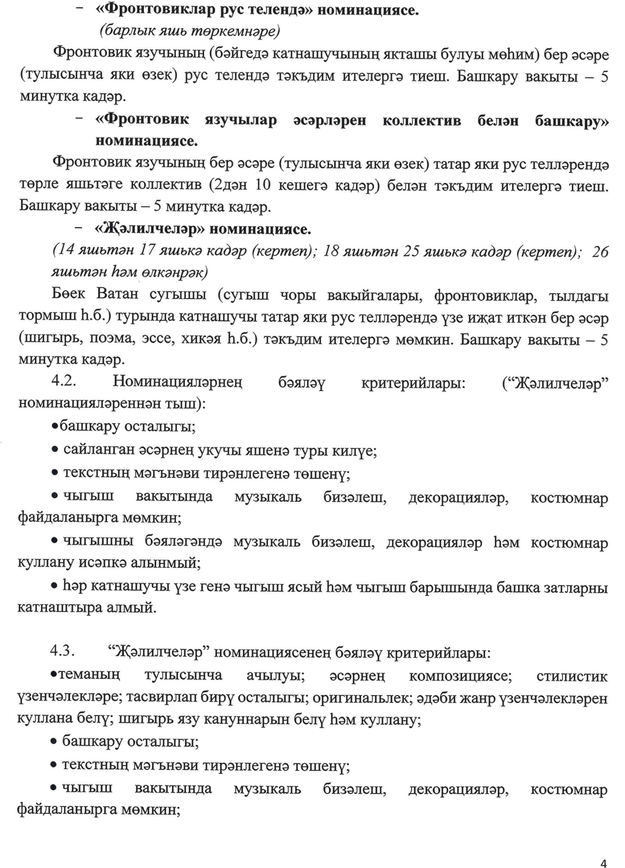

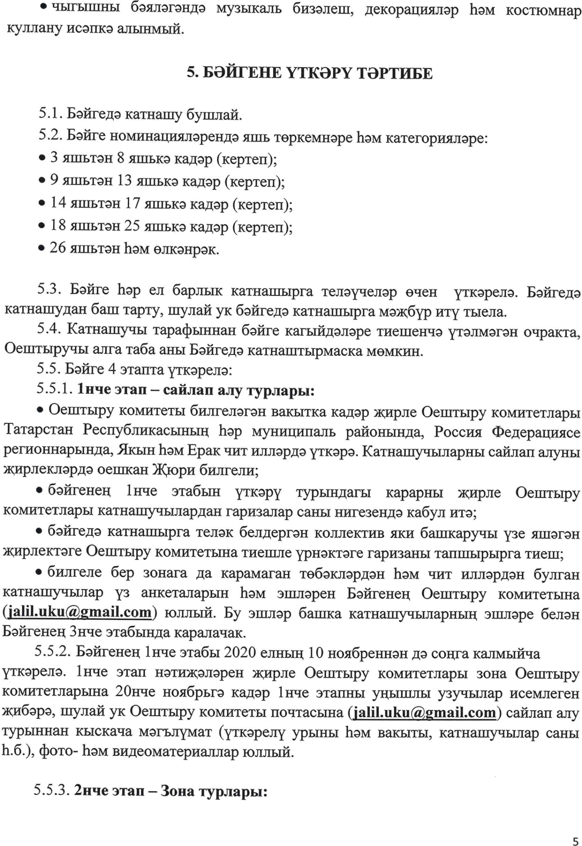

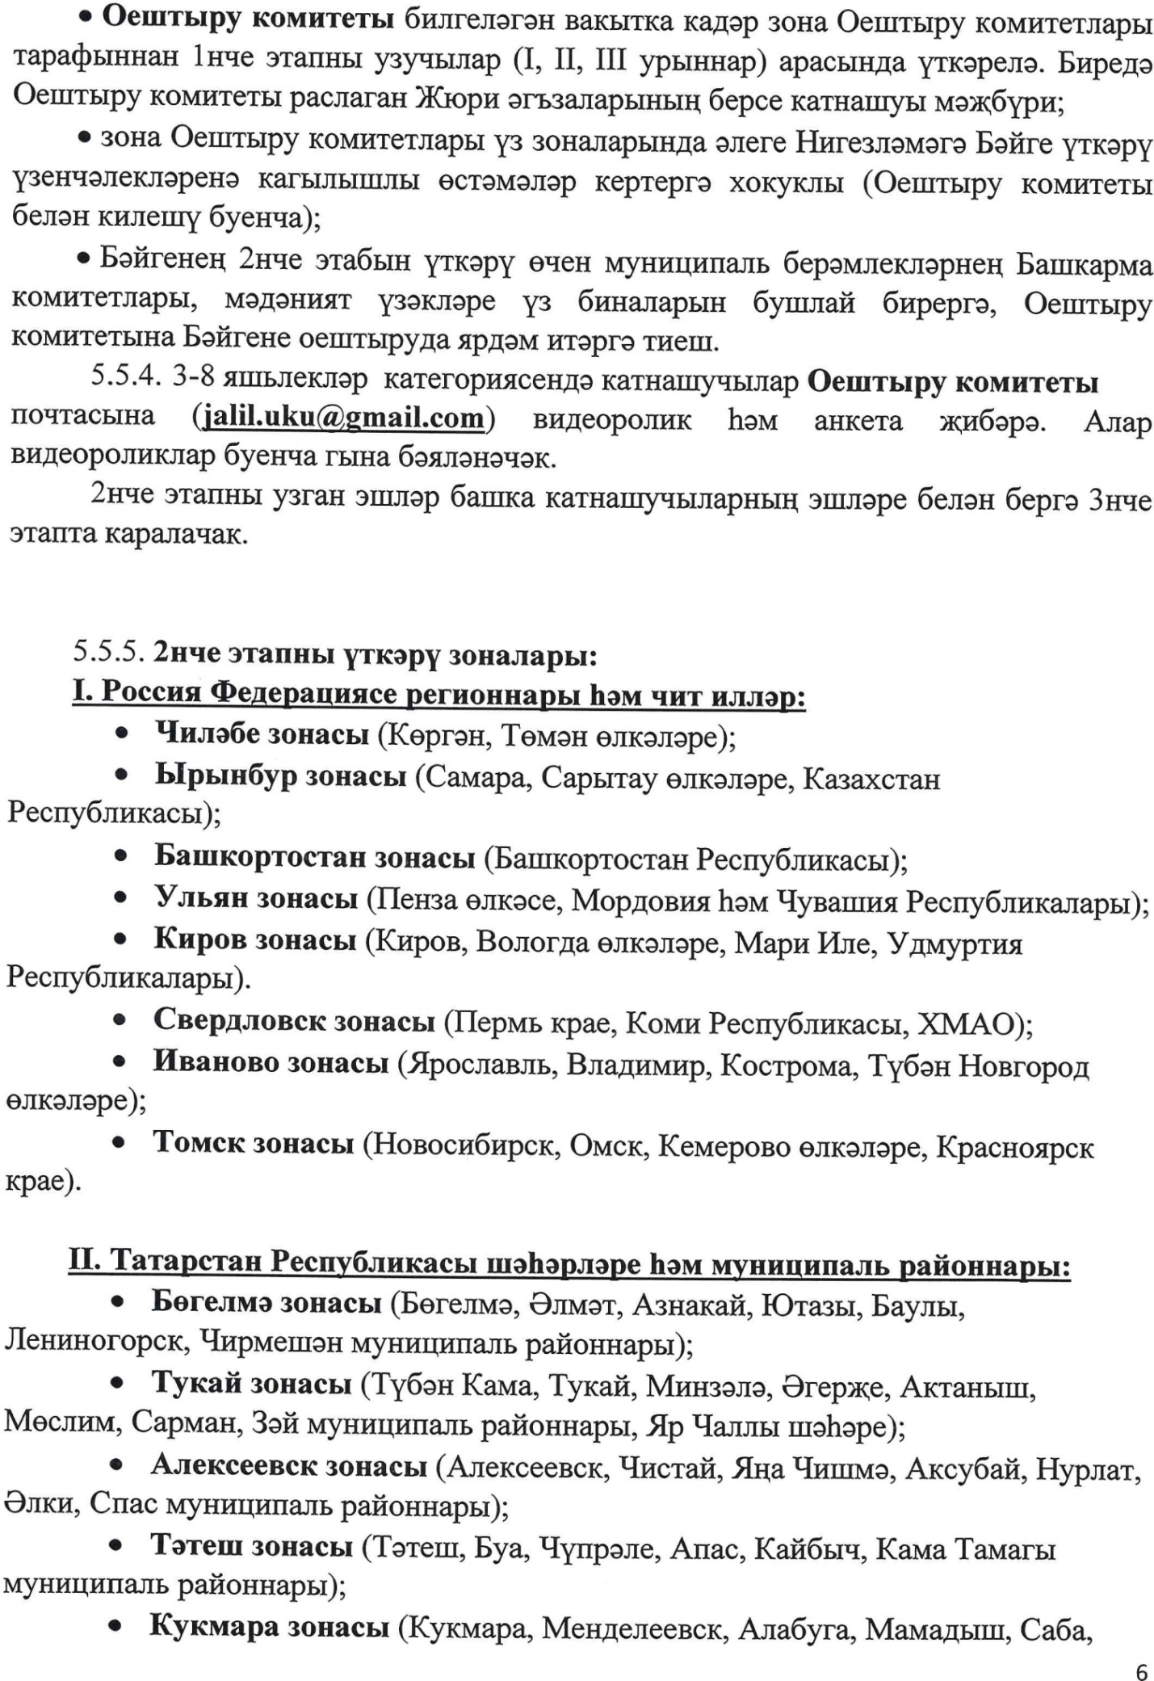

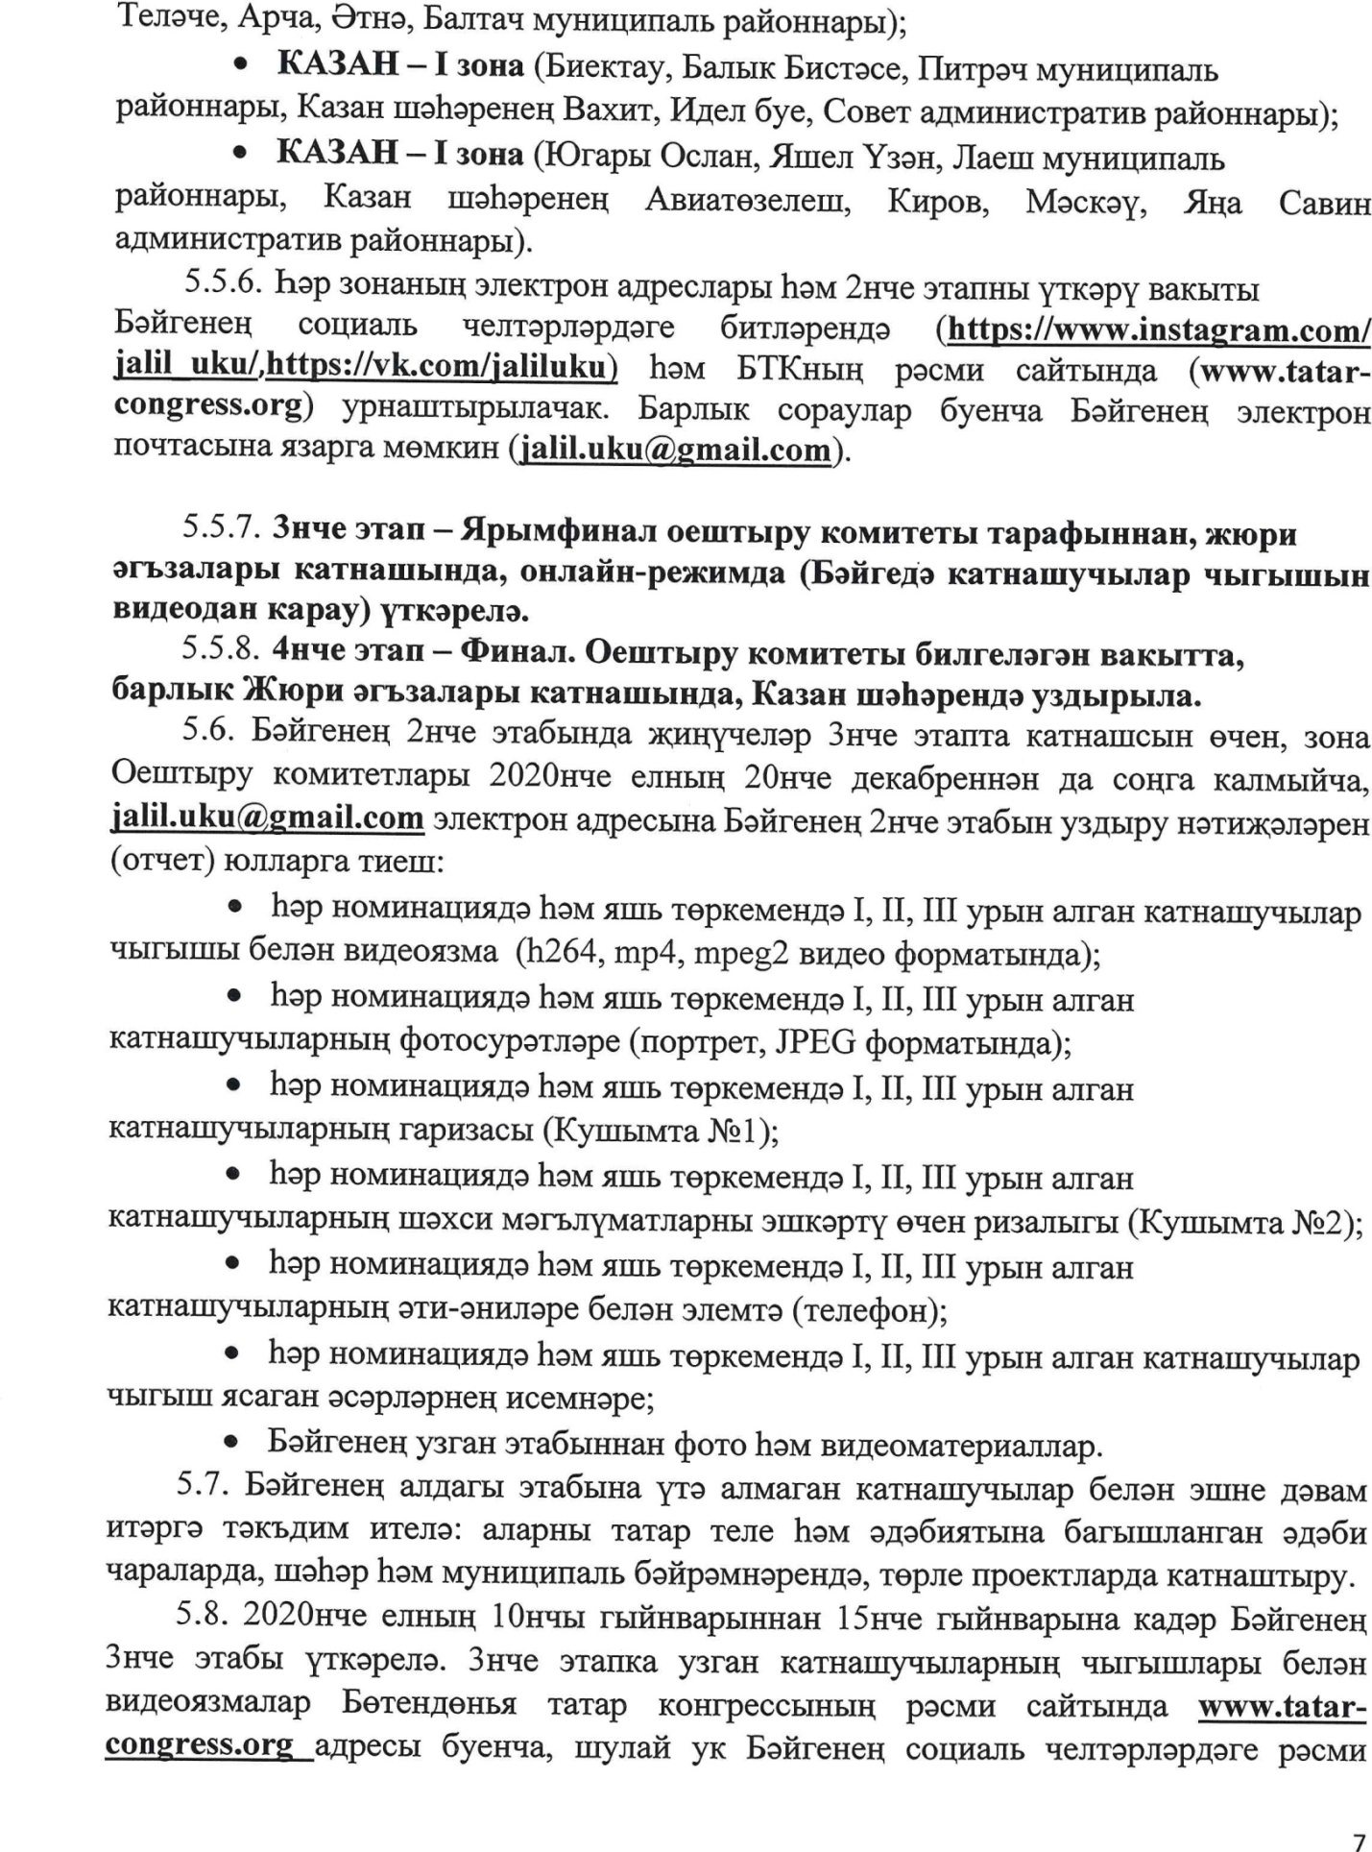

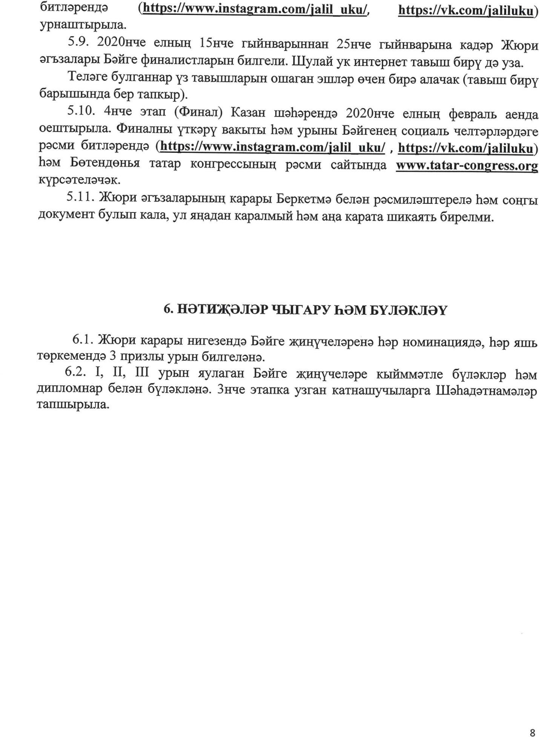

Приложение 3

К приказу МКУ «Управление образования»

№256-ОД от 03.11.2020 года

ЗАЯВКА

на участие в III международном литературном

конкурсе чтецов «Джалиловские чтения»

1 | ФИО участника полностью
2 | Дата рождения участника
3 | Образовательное учреждение
4 | Номинация
5 | Возрастная группа
6 | Название конкурсного произведения

